
AVANCE SEMANAL
APRENDIZAJE DEL PROCESO BANANERO EN NAHUALATE, S.A. Y AVANCE DE LA PROPUESTA KALO CAMPO
Informe del área de Tecnología de la Información: lo aprendido en la visita a la finca Nahualate, S.A. (proceso productivo, personal y planillas, y tecnología que utiliza) y el avance de la propuesta Kalo Campo que se elabora a partir de ese aprendizaje.
PREPARADO POR | Área de Tecnología de la Información (TI) · Inversiones Kalo
DIRIGIDO A | Inversiones Kalo · Gerencia general
PERIODO | Semana del ____ al ____ de octubre de 2026
FINCA VISITADA | Nahualate, S.A.
VERSIÓN | 1.0 · Avance para revisión

CONTENIDO

Si el índice aparece vacío o con números de página viejos, en Word haga clic derecho sobre él y elija «Actualizar campos».
IMÁGENES Los recuadros punteados con «PEGAR IMAGEN AQUÍ» marcan dónde va una foto o un diagrama. Haga clic dentro del recuadro, borre el texto y pegue la imagen; si queda grande, ajústela al ancho del recuadro. El anexo B lista todas las imágenes pendientes y el anexo A trae los prompts para generar los diagramas con una IA de imágenes.

1. RESUMEN DE LA SEMANA
Esta semana, el área de Tecnología de la Información (TI) asistió a la finca Nahualate, S.A., enviada por Inversiones Kalo, con un objetivo: aprender el proceso de producción de banano y la forma en que la finca registra y administra su información. La visita fue de aprendizaje; no se presentó ninguna propuesta a la finca.
Con lo aprendido, TI está elaborando la propuesta de la plataforma Kalo Campo para Inversiones Kalo. Este informe documenta el aprendizaje y muestra el avance de esa propuesta.
Avance general
FRENTE DE TRABAJO | RESULTADO DE LA SEMANA | ESTADO
Aprendizaje del proceso | Visita a Nahualate, S.A.: cultivo, labores, planillas y tecnología documentados (parte I). | ■ COMPLETADO
Análisis de TI | Mapa de datos del negocio, requisitos y brechas identificados (sección 8). | ■ EN CURSO
Demo Kalo Campo | App móvil sin señal, panel de oficina y servidor funcionando con datos de prueba (sección 9.6). | ■ EN CURSO
Propuesta Kalo Campo | Borrador de alcance, roles, arquitectura y plan (secciones 9 a 13). | ■ EN CURSO
Imágenes del informe | Espacios y prompts listos; falta pegar fotos y diagramas (anexo B). | ■ PENDIENTE
Levantamiento en fincas de Kalo | Por programar: base para ajustar la propuesta a la realidad de Kalo. | ■ PENDIENTE
Lo más importante aprendido
- Producción: se mide con la ecuación del banano, población × retorno × recobro × factor; cada factor sale de un registro de campo distinto.
- Cultivo: variedades Gran Enano, Williams, Guajaqueño y Clon francés; siembra en tresbolillo; control semanal con cinta de color.
- Agua: torres de humedad de Disagro y riego automatizado; el personal de riego trabaja de noche.
- Personal y planillas: labores levantadas en campo sin señal con Habacus, que alimenta a Evolution de ASEINFO (planillas, contabilidad, bodegas y costos) con sincronización en ambos sentidos; pago por destajo y jornal 8 + n.
Próxima semana
- Completar las imágenes del informe y presentar este avance a la gerencia.
- Programar la visita a las fincas de Kalo para levantar cómo trabajan hoy.
- Continuar la propuesta y el demo de Kalo Campo (detalle en la sección 15).

2. OBJETIVO DE LA VISITA Y ENFOQUE

OBJETIVO DE LA VISITA
Aprender, en una finca en operación, el proceso de producción bananera, la administración del personal y la tecnología que se utiliza, para que TI cuente con el conocimiento necesario al diseñar la propuesta de Kalo Campo para Inversiones Kalo.

QUÉ SE BUSCABA ENTENDER
- Las etapas del cultivo y los datos de campo que genera cada una.
- El flujo de personal y planillas: levantamiento de labores, destajos, jornal y centros de costo.
- La tecnología en uso: monitoreo de humedad, riego automatizado, Habacus y Evolution de ASEINFO.
- Qué información necesita la gerencia y de dónde sale.

ENFOQUE DE TI
El autor pertenece al área de TI. Los temas agronómicos y de recursos humanos se describen para entender qué información maneja el negocio y cómo debe tratarla un sistema; no son recomendaciones técnicas de esas áreas, que deben validar sus responsables.
FUENTES Lo descrito sobre Nahualate, S.A. proviene de la visita, de conversaciones con su personal y de las notas tomadas durante la visita. Los datos por confirmar se marcan así en el texto y se resumen en la sección 16.

3. ACTIVIDADES REALIZADAS EN LA SEMANA
ACTIVIDAD | DETALLE | ESTADO
Visita de aprendizaje | Recorrido por la finca Nahualate, S.A.: labores de campo, riego, sanidad, cosecha y empaque. | ■ COMPLETADO
Conversaciones con el personal | Planillas, destajos, jornal, horarios, centros de costo y uso de Habacus y Evolution. | ■ COMPLETADO
Toma de notas y fotos | Ecuación del banano, variedades, costo del jornal y observaciones de campo. | ■ COMPLETADO
Documentación | Elaboración de este informe con lo aprendido. | ■ COMPLETADO
Análisis de TI | Mapa de datos, requisitos y brechas a partir de lo observado. | ■ EN CURSO
Demo Kalo Campo | Ajustes al demo según lo aprendido: perfil de caporal, asistencia con motivo, reparto por labor y botón ENVIAR. | ■ EN CURSO
Borrador de propuesta | Alcance, roles, arquitectura, infraestructura y plan preliminar. | ■ EN CURSO
PEGAR IMAGEN AQUÍ
Sugerencia: una foto del equipo en la finca o un collage de 2 a 4 fotos de la visita.
FIGURA 1. Registro de la visita a Nahualate, S.A.
PARTE I
LO APRENDIDO EN NAHUALATE, S.A.
Proceso productivo, administración de personal y planillas, flujo del negocio y tecnología observados durante la visita.

4. EL PROCESO DE PRODUCCIÓN BANANERA
El banano es una planta de ciclo continuo: en cada punto de siembra conviven la planta madre (con racimo), el hijo que la reemplazará y, a veces, el nieto. La finca produce todo el año y cada semana se repite el mismo conjunto de labores, muy apegado al cierre de cada ciclo. Por eso el control semanal de labores, personal y sanidad es la base de la productividad.

4.1 ETAPAS DEL CICLO
ETAPA | QUÉ SE HACE | REGISTRO DE CAMPO | RESPONSABLE
Preparación y siembra | Drenajes, trazado en tresbolillo y siembra de material sano (vitroplantas o cormos). | Lote, fecha, variedad, densidad | Jefe de campo
Deshije | Se deja un hijo de sucesión por unidad de producción y se eliminan los demás. | Labor, lote, trabajador, cantidad | Caporal
Deshoje | Se cortan hojas enfermas o dobladas para bajar el inóculo de Sigatoka. | Labor, lote, plantas | Caporal
Fertilización | Aplicación según análisis de suelo y foliar, para mantener los nutrientes disponibles. | Producto, dosis, lote | Jefe de campo
Riego y drenaje | Riego según humedad del suelo; mantenimiento de canales. | Lámina, horas, humedad | Encargado de riegos
Enfunde | Se cubre el racimo con bolsa y se amarra la cinta de color de la semana. | Racimos por color y lote | Caporal
Apuntalamiento | Se sostiene la planta con racimo para evitar caídas por viento o peso. | Plantas apuntaladas | Caporal
Sanidad | Preaviso de Sigatoka, trampas de picudo, nematodos y vigilancia de Fusarium. | Muestreos, lecturas, alertas | Técnico de plagas
Cosecha y empaque | Se cosechan los racimos por color de cinta (11 a 13 semanas) y se empacan en cajas. | Racimos cosechados y perdidos, cajas | Supervisor y empacadora
PEGAR IMAGEN AQUÍ
Sugerencia: una foto de una labor en campo (deshoje, enfunde o cosecha) o un collage de 2 a 4 fotos de la visita.
FIGURA 2. Labores de campo en Nahualate, S.A. (foto de la visita).

4.2 SIEMBRA EN TRESBOLILLO
El tresbolillo ubica las plantas en los vértices de triángulos equiláteros: cada fila se desplaza media distancia respecto de la anterior. Se usa por estas razones:
- Más plantas por hectárea con la misma distancia: cerca de un 15 % más que en cuadro.
- Mejor uso de la luz: las plantas se sombrean menos entre sí.
- Puntos fijos de referencia: la geometría permite reconocer cada punto de siembra a lo largo de los ciclos, reponer plantas faltantes en su lugar y conservar la población sin perder las filas iniciales.
- Base para el muestreo: facilita contar población y ubicar plantas de muestreo de forma ordenada.
Cálculo de población: plantas/ha = 10.000 ÷ (d² × 0,866), donde d es la distancia entre plantas en metros. Por ejemplo, a 2,5 m se obtienen unas 1.848 plantas/ha (en cuadro serían 1.600).
PEGAR IMAGEN AQUÍ
Sugerencia: diagrama visto desde arriba con los triángulos y las distancias, o una foto aérea de un lote.
Prompt sugerido para generarla con IA: anexo A.2
FIGURA 3. Esquema de siembra en tresbolillo comparado con siembra en cuadro.

4.3 VARIEDADES OBSERVADAS EN NAHUALATE, S.A.
VARIEDAD | GRUPO | CARACTERÍSTICAS GENERALES | NOTA
Gran Enano | Cavendish (AAA) | Porte bajo a medio; buena productividad y calidad de exportación; menor riesgo de volcamiento. | Principal de exportación
Williams | Cavendish (AAA) | Porte algo mayor que Gran Enano; racimo y dedos de buen tamaño. | Exportación
Guajaqueño | Por confirmar | Material de uso local en la finca. | Confirmar grupo y destino
Clon francés | Por confirmar | Posible tipo «Francés»; confirmar destino y manejo. | Confirmar
PARA EL SISTEMA La variedad debe quedar registrada por lote, porque cambia la edad de cosecha esperada, el peso del racimo y el factor de cajas por racimo usados en los indicadores.
PEGAR IMAGEN AQUÍ
Sugerencia: fotos de las plantas o racimos de Gran Enano, Williams, Guajaqueño y Clon francés, con su nombre.
FIGURA 4. Variedades de banano observadas en la finca.

4.4 LA ECUACIÓN DEL BANANO
La finca resume su productividad con una ecuación de cuatro factores. Para TI es clave: cada factor sale de un registro de campo distinto, y si uno de esos registros falla, el indicador completo pierde valor.
CAJAS POR HECTÁREA AL AÑO = POBLACIÓN × RETORNO × RECOBRO × FACTOR
FACTOR | QUÉ SIGNIFICA | UNIDAD | DE QUÉ REGISTRO SALE
Población | Cantidad de plantas en una hectárea. | plantas/ha | Censo de plantas por lote
Retorno | Cantidad de racimos por postura (punto de siembra) al año. | racimos/planta/año | Enfunde semanal por color y lote
Recobro | Proporción de racimos que llegan a la empacadora. | % | Cosecha por color frente a enfunde
Factor | Cantidad de cajas que rinde cada racimo. | cajas/racimo | Racimos recibidos y cajas empacadas
Ejemplo ilustrativo (no son datos de la finca): 1.800 plantas/ha × 1,3 racimos × 92 % × 1,1 cajas = ≈ 2.368 cajas por hectárea al año.

4.5 ENFUNDE Y CALENDARIO DE CINTAS
Cada semana se asigna un color de cinta. El racimo enfundado esa semana lleva ese color y se cosecha entre 11 y 13 semanas después. Así la finca sabe cuántos racimos de cada edad tiene en campo y puede pronosticar la fruta de las próximas semanas: cajas de la semana = racimos enfundados del color × recobro × factor.
PEGAR IMAGEN AQUÍ
Sugerencia: foto de racimos con bolsa y cinta de color, o del calendario de cintas de la finca.
FIGURA 5. Racimo enfundado con la cinta de color de la semana.

4.6 SANIDAD DEL CULTIVO
PROBLEMA | CAUSA | CÓMO SE VIGILA | IMPORTANCIA
Sigatoka negra | Hongo Pseudocercospora fijiensis | Preaviso semanal: hoja más joven enferma, estado de evolución y severidad. | ■ CRÍTICA
Picudo negro | Cosmopolites sordidus | Trampas con lectura semanal de capturas. | ■ ALTA
Nematodos | Radopholus similis y otros | Muestreo de raíces en laboratorio. | ■ ALTA
Fusarium R4T | Fusarium oxysporum f. sp. cubense raza 4 tropical | Vigilancia de síntomas, alerta inmediata y bioseguridad en accesos. | ■ PREVENCIÓN

5. ADMINISTRACIÓN DE PERSONAL Y PLANILLAS
El costo principal de la finca es la mano de obra. Para TI, esta es el área con más registros diarios y la que más se beneficia de capturar bien el dato en campo: cada labor mal registrada termina en un pago, un costo o un indicador equivocado.

5.1 FLUJO DE PLANILLAS OBSERVADO
- Reclutamiento: ingreso del trabajador con su código de empleado y su centro de costo.
- Levantamiento de labores en campo: con la aplicación Habacus, sin señal: labor, lote, trabajador y cantidad.
- Evolution de ASEINFO: base de datos donde se calculan las planillas; desde ahí se comparte información con contabilidad y bodegas, y se obtienen los datos para los costos.
- Sincronización inversa: de Evolution bajan a la aplicación de campo el personal y los catálogos.
CONCEPTO | LO OBSERVADO | QUÉ IMPLICA PARA EL SISTEMA
Indemnizaciones | Todas se manejan con indemnización universal. | Lo calcula la planilla; el sistema de campo solo aporta días y labores.
Tarifas de pago (destajos) | Cada labor tiene su tarifa. | Catálogo de labores con unidad, tarifa y vigencia.
Pago de buses | Se paga el transporte del personal. | Registrar ruta o grupo de transporte por trabajador (por confirmar).
Centros de costo | Cada labor y trabajador se codifica por centro de costo. | Código de centro de costo en cada registro, igual al de la planilla.

5.2 CÓMO SE OBTIENE UN DESTAJO
El destajo (pago por tarea realizada) se calcula a partir de varios factores. El sistema debe guardar cada uno, porque si falta alguno no se puede revisar ni recalcular el pago:
FACTOR | EJEMPLO DE USO
Unidad de medida | Plantas, hectáreas, racimos, metros de canal, jornales.
Ciclo | Cada cuántas semanas se repite la labor en el mismo lote.
Área | Hectáreas del lote donde se hizo la labor.
Días | Días que toma la labor completa.
Personal | Cantidad de trabajadores asignados.
Eficiencia de la labor | Rendimiento esperado por trabajador y día, base de la tarifa.

5.3 COSTO DEL JORNAL
El jornal se expresa como «8 + n»: 8 horas ordinarias más n horas extra. Con los valores anotados en la visita (sujetos a confirmación con recursos humanos):
JORNAL | CÁLCULO | COSTO POR DÍA
8 horas (salario mínimo) | Base | Q 119,21
Hora extra | Valor por hora | Q 22,35
8 + 1 | 119,21 + 22,35 | Q 141,56
8 + 2 | 119,21 + 2 × 22,35 | Q 163,91
8 + 3 | 119,21 + 3 × 22,35 | Q 186,26
En Nahualate, S.A. el costo promedio del jornal está entre Q 141,56 y Q 163,91 (8+1 y 8+2). El valor de 8+3 es un cálculo con los mismos datos.

5.4 HORARIOS POR TIPO DE PERSONAL
PERSONAL | HORARIO | NOTA
Riego | Nocturno | Se paga con horas extra.
Labores de campo | 5:00 a 15:00 | Todos entran y salen a la misma hora.
Empacadora | 5:00 a 16:00 | Si hay varios camiones al mediodía, se decide cómo organizar el trabajo para salir a las 16:00.
PARA EL SISTEMA La asistencia debe registrar la hora de entrada y salida por grupo de personal, y las horas extra deben quedar asociadas al trabajador y al centro de costo para que la planilla las pague sin digitarlas de nuevo.

6. FLUJO DEL NEGOCIO
El diagrama resume cómo fluye el negocio y su información: desde el ingreso del trabajador, pasando por las labores de campo, la cosecha y el empaque, hasta la planilla, la contabilidad, los costos y los indicadores de gerencia.
PEGAR IMAGEN AQUÍ
Pegue aquí el diagrama del flujo del negocio, generado con el prompt de abajo.
FIGURA 6. Flujo del negocio bananero: personal, campo, sistemas y gerencia.
PROMPT PARA GENERAR EL DIAGRAMA (COPIE Y PEGUE EN UNA IA DE IMÁGENES)
Crea una infografía de flujo de procesos, horizontal (formato 16:9), estilo corporativo plano y limpio, fondo blanco, formas con esquinas cuadradas, sin sombras ni degradados, líneas y flechas finas en gris. Colores: textos casi negros (#141311), acentos en verde lima (#A0D33E) y verde oscuro (#719A24), líneas grises (#E2DED7). Tipografía sans serif gruesa en mayúsculas para títulos. Todos los textos en español.
Título arriba a la izquierda: «FLUJO DEL NEGOCIO BANANERO». Organiza el diagrama en cuatro franjas horizontales (carriles) con su nombre a la izquierda: «RECURSOS HUMANOS», «CAMPO», «SISTEMAS» y «GERENCIA, CONTABILIDAD Y COSTOS».
Pasos, conectados con flechas de izquierda a derecha: (1) Recursos humanos: «Reclutamiento y alta del trabajador» → «Código de empleado y centro de costo». (2) Sistemas: «Evolution ASEINFO (planillas)» envía «personal y catálogos» a la «App de campo (sin señal)». (3) Campo: «Caporal toma asistencia (5:00 a. m.)» → «Asigna labores por lote» → «Labores: siembra en tresbolillo, deshije, deshoje, fertilización, riego, enfunde con cinta de color, apuntalamiento, control de plagas» → «Cosecha por color de cinta» → «Empacadora: racimos a cajas» → «Exportación». (4) Sistemas: la «App de campo» registra labores, cantidades y asistencia sin señal y «sincroniza al tener conexión» hacia «Evolution ASEINFO»; dibuja una flecha de regreso para indicar sincronización en ambos sentidos. (5) Gerencia, contabilidad y costos: desde Evolution salen flechas a «Planilla: destajos, jornal 8+n y horas extra», «Contabilidad y bodegas» y «Costos por centro de costo». (6) Al final, un recuadro destacado en verde: «Indicadores: Población × Retorno × Recobro × Factor = cajas por hectárea».
Usa íconos lineales simples (persona, teléfono, planta de banano, racimo, caja, camión, base de datos, gráfica). Deja buen espacio en blanco entre elementos y que todos los textos sean legibles.
Consejo: si la IA escribe mal algunos textos, pídale la misma imagen «sin texto» y agregue las etiquetas en Word o PowerPoint. Revise siempre que los nombres y el orden coincidan con este informe.

7. TECNOLOGÍA OBSERVADA EN NAHUALATE, S.A.

7.1 MONITOREO DE HUMEDAD DEL SUELO (DISAGRO)
La finca cuenta con torres de humedad provistas por Disagro que miden la humedad del suelo. Con esta información se riega cuando el cultivo lo necesita y no por calendario, lo que ahorra agua y energía, evita estrés hídrico y ayuda a mantener los nutrientes disponibles según el tipo de suelo de cada área.
PEGAR IMAGEN AQUÍ
Sugerencia: foto de una torre de humedad en el lote o de la pantalla donde se consultan sus lecturas.
FIGURA 7. Torre de humedad de suelo provista por Disagro.

7.2 RIEGO AUTOMATIZADO
El riego tiene control automatizado. Al relacionar la humedad medida con los turnos de riego, el encargado comprueba si la lámina aplicada fue suficiente y detecta sectores con problemas de presión o drenaje. El personal de riego trabaja en horario nocturno.
PEGAR IMAGEN AQUÍ
Sugerencia: foto del cabezal o del tablero de control de riego, o de los aspersores en el lote.
FIGURA 8. Sistema de riego automatizado.

7.3 HABACUS Y EVOLUTION DE ASEINFO
La toma de labores en campo se hace con Habacus, que funciona sin señal. Los datos alimentan a Evolution de ASEINFO (recursos humanos y planillas) y la sincronización también ocurre a la inversa: de Evolution bajan el personal y los catálogos.
DATO | ORIGEN | DESTINO | USO
Personal, cuadrillas y centros de costo | Evolution | Habacus | Saber quién trabaja y dónde se carga
Labores y asistencia del día | Habacus | Evolution | Planilla y costo por labor
Planilla, contabilidad y bodegas | Evolution | Contabilidad y bodegas | Costos por centro de costo
Humedad del suelo | Torres Disagro | Plataforma Disagro | Decidir riegos
Turnos y láminas de riego | Control de riego | Por confirmar | Control del agua aplicada
PEGAR IMAGEN AQUÍ
Sugerencia: foto del teléfono o terminal con Habacus en uso, o del caporal registrando labores.
FIGURA 9. Toma de labores en campo con Habacus.

7.4 LECCIONES PARA KALO CAMPO
De la visita se toman como referencia las prácticas que ya funcionan en Nahualate, S.A. La propuesta en elaboración no busca copiar sus sistemas, sino que Kalo cuente con una herramienta propia que cubra lo mismo y que además reúna labores, sanidad, riego y producción en un solo lugar.
BUENA PRÁCTICA OBSERVADA | CÓMO LA APROVECHA KALO
Registro de labores sin señal (Habacus). | Kalo Campo registra asistencia y labores sin señal, con herramienta propia.
Labores que alimentan la planilla (Evolution). | Enviar asistencia y labores al sistema de planilla de Kalo sin digitar dos veces.
Codificación por centro de costo. | Cada registro lleva el centro de costo de la planilla, para costear por lote y labor.
Monitoreo de humedad y riego automatizado. | Evaluar su adopción y unir humedad, riego aplicado y labores en un mismo sistema.
Ecuación del banano y control semanal con cinta. | Calcular población, retorno, recobro y factor desde los registros de campo, en el tablero de gerencia.
PARTE II
AVANCE DE LA PROPUESTA KALO CAMPO
A partir de lo aprendido, TI elabora la propuesta de Kalo Campo para Inversiones Kalo. Esta parte muestra el avance: análisis de datos, alcance preliminar, demo, arquitectura y plan. Es un borrador en elaboración, sujeto al levantamiento en las fincas de Kalo.

8. ANÁLISIS DE TI

8.1 MAPA DE DATOS DEL NEGOCIO
El mapa muestra, para cada proceso, el dato clave, quién lo genera, dónde queda hoy en la finca visitada y cómo lo cubriría Kalo Campo.
PROCESO | DATO CLAVE | LO GENERA | EN NAHUALATE | EN KALO CAMPO
Personal | Código, nombre, centro de costo | Recursos humanos | Evolution | Catálogo desde la planilla
Asistencia | Presente o ausente, motivo, horario | Caporal | Habacus | Asistencia con motivo y GPS
Labores | Labor, lote, cantidad, unidad | Caporal | Habacus → Evolution | Asignación y reporte por trabajador
Horas extra | Horas por trabajador | Riego y caporales | Por confirmar | Jornal 8+n por trabajador
Enfunde | Racimos por color y lote | Caporal | Por confirmar | Registro semanal por color
Cosecha | Racimos cosechados y perdidos | Supervisor | Por confirmar | Cosecha y recobro por color
Empaque | Cajas por racimo | Empacadora | Por confirmar | Factor por semana (integración)
Sanidad | Muestreos, preaviso, alertas | Técnico de plagas | Por confirmar | Módulo de sanidad con fotos
Agua | Humedad y láminas | Torres y riego | Disagro | Integración opcional
Costos | Costo por labor y centro | Contabilidad | Evolution | Exportación a la planilla

8.2 REQUISITOS QUE SE DERIVAN
- Catálogo de labores completo: unidad de medida, ciclo, tarifa de destajo, eficiencia esperada y vigencia de cada tarifa.
- Centros de costo únicos: los mismos códigos de la planilla en todos los registros de campo.
- Jornal y horas extra: registro de horario por grupo (campo, riego, empacadora) y horas extra por trabajador.
- Trazabilidad: cada registro con usuario, teléfono, fecha, hora, GPS y bitácora de cambios.
- Datos sin repetir: detección de registros duplicados antes de enviar, para no pagar dos veces la misma labor.
- Indicadores automáticos: población, retorno, recobro y factor calculados desde los registros, sin hojas de cálculo aparte.
- Integración en ambos sentidos: personal y catálogos desde la planilla; asistencia, labores y horas hacia la planilla.

8.3 BRECHAS A RESOLVER
BRECHA | RIESGO SI NO SE RESUELVE | RESPUESTA PROPUESTA
Información de sanidad, riego y producción separada de la de labores. | Decisiones con datos incompletos o tardíos. | Una sola plataforma con módulos por área.
Indicadores calculados a mano. | Errores y retrasos en el reporte a gerencia. | Tablero de gerencia con cálculo automático.
Vigilancia de Sigatoka solo visual. | Diferencias entre técnicos y lotes sin revisar. | Fotos georreferenciadas y modelo de visión de apoyo.
Dependencia de un proveedor externo para el dato de campo. | Costos de licencia y cambios fuera del control de Kalo. | Herramienta propia de código abierto.

9. PROPUESTA KALO CAMPO (BORRADOR)
EN ELABORACIÓN Este es el alcance preliminar que se desprende de lo aprendido. Se ajustará con el levantamiento en las fincas de Kalo antes de presentar la propuesta formal.
Kalo Campo es una plataforma de registro de campo formada por una app móvil (Android y iPhone), un panel web de oficina y un servidor con API documentada. Está diseñada para trabajar sin señal: todo se guarda primero en el teléfono y se envía cuando hay conexión.

9.1 PRINCIPIOS
- Sin señal primero: cada registro se guarda en el teléfono con GPS y hora del satélite; se envía con el botón ENVIAR, que pide confirmación.
- Sin datos repetidos: antes de enviar, la app detecta registros iguales (por ejemplo, la misma labor guardada dos veces) y no los envía.
- Cada rol ve lo suyo: menús, pantallas y permisos por rol, configurables desde el panel.
- Fácil en campo: botones grandes, una pregunta por pantalla y lectura clara bajo el sol.
- Abierta a integrarse: API versionada (/v1) para conectar la planilla de Kalo, el monitoreo de humedad y el riego.

9.2 ROLES Y FUNCIONES
ROL | QUÉ HACE EN KALO CAMPO | ESTADO
Caporal | Toma de asistencia de su personal (código, centro de costo, nombre y motivo si no llegó: suspendido por IGSS, permiso, vacaciones, etc.), asignación y reporte de labores, envío de datos. | ■ EN DEMO
Técnico de plagas | Muestreo de plagas, preaviso de Sigatoka, lectura de trampas de picudo, alerta de Fusarium y avance semanal por lote. | ■ EN DEMO
Supervisor | Registros por validar, alertas abiertas, asistencia por cuadrilla, órdenes de trabajo y mapa de cobertura. | ■ EN DEMO
Gerencia | Indicadores y gráficas: cosecha, cajas estimadas, recobro, enfunde, asistencia, ausencias por motivo e incidencia de plagas. | ■ EN DEMO
Administrador | Usuarios, roles, personal por caporal, catálogos, parámetros y dispositivos. | ■ EN DEMO
Riegos | Humedad por sector (torres Disagro), turnos y láminas aplicadas, novedades del sistema de riego y alertas por humedad baja. | ■ PROPUESTO
Control | Verificación de labores reportadas (cantidad, lote y GPS) y auditoría de registros; alcance por definir con Kalo. | ■ POR DEFINIR

9.3 ASIGNACIÓN Y TOMA DE LABORES
- Asistencia: el caporal ve a su personal a cargo y marca quién llegó; si alguien no llegó, elige el motivo. No puede guardar ausencias sin justificar.
- Asignación: elige labor y lote y marca a los trabajadores presentes; cada uno sale de «Sin tarea» y aparece en el reparto del personal por labor.
- Reporte: al terminar, registra la cantidad hecha por trabajador; la labor queda con GPS y hora.
- Envío: con el botón ENVIAR, confirma y envía; los repetidos no se envían y lo que no salió por falta de señal se queda en el teléfono.

9.4 INTEGRACIÓN CON LOS SISTEMAS DE INVERSIONES KALO
SISTEMA | DATO | SENTIDO | FORMA PROPUESTA
Planilla y RR. HH. de Kalo | Personal, cuadrillas, centros de costo | Planilla → Kalo Campo | API o archivo programado
Planilla y RR. HH. de Kalo | Asistencia y labores por trabajador | Kalo Campo → Planilla | API o archivo programado
Monitoreo de humedad | Humedad del suelo por torre | Proveedor → Kalo Campo | Si Kalo lo adopta (p. ej., Disagro)
Control de riego | Turnos y láminas | Riego → Kalo Campo | Si Kalo lo adopta; por confirmar
REFERENCIA En Nahualate, S.A., Habacus toma las labores en campo y sincroniza en ambos sentidos con Evolution de ASEINFO. Para Inversiones Kalo, Kalo Campo cumple ese papel con herramienta propia y se integra de la misma forma con el sistema de planilla que use Kalo (por confirmar; si es Evolution, el esquema es el mismo).

9.5 PANTALLAS DE LA APP (DEMO)
Las siguientes pantallas son del demo de Kalo Campo con datos de prueba. Todas funcionan sin señal; arriba a la derecha está siempre el botón ENVIAR.
Acceso y caporal
  FIGURA 10. Carga de la app con el logo. | 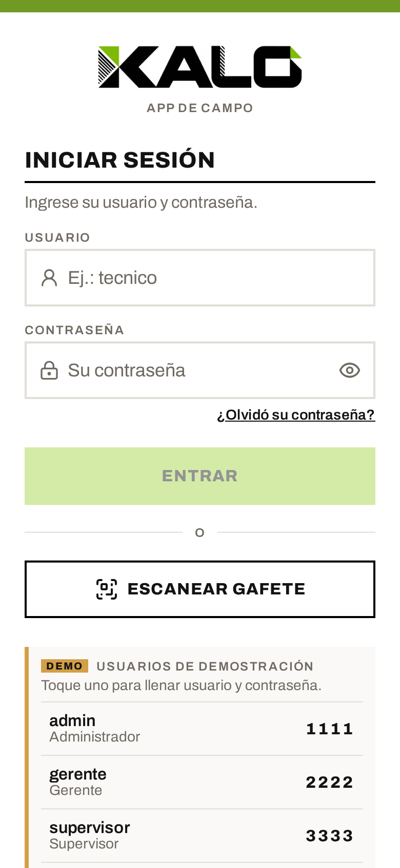  FIGURA 11. Inicio de sesión con usuario y contraseña. | 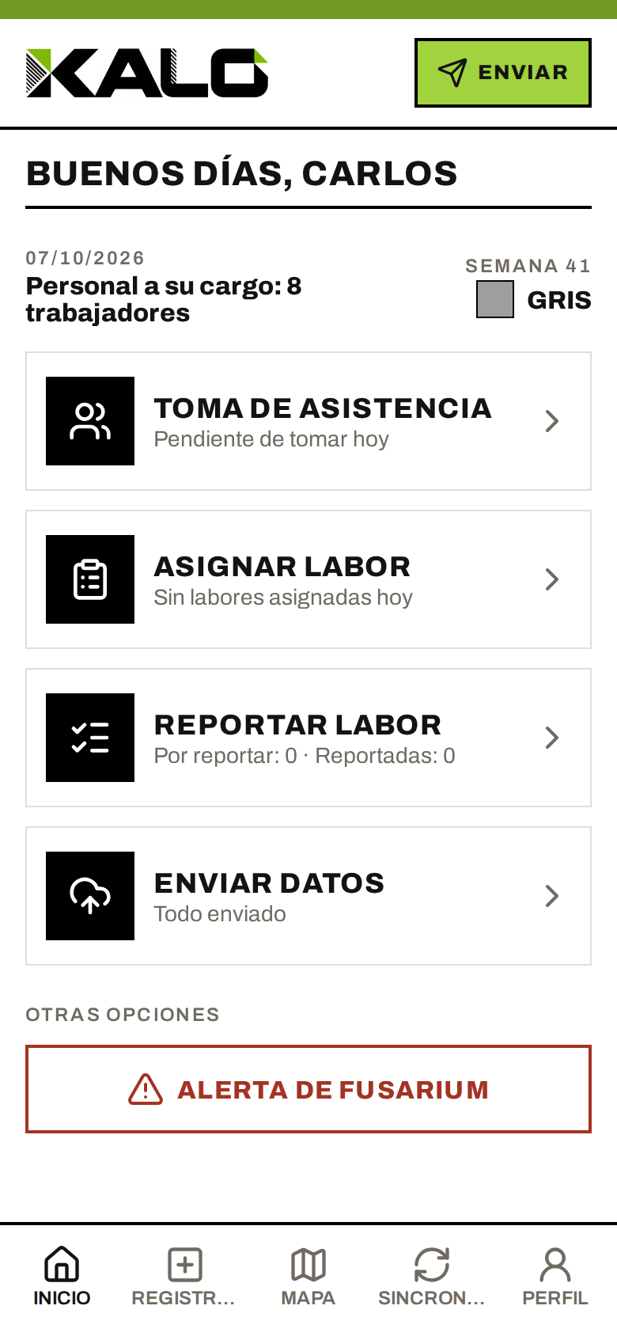  FIGURA 12. Inicio del caporal: sus cuatro tareas del día.
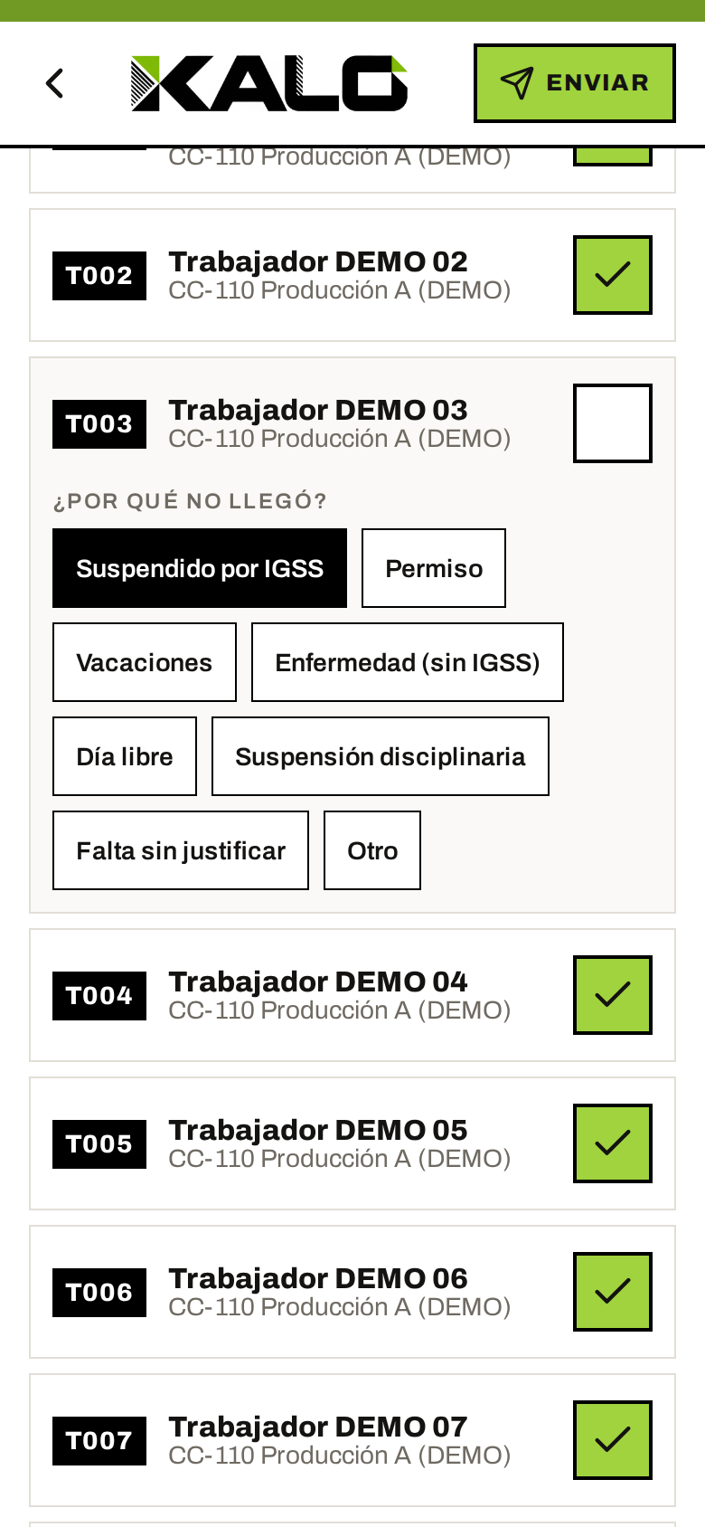  FIGURA 13. Asistencia: motivo cuando el trabajador no llegó. | 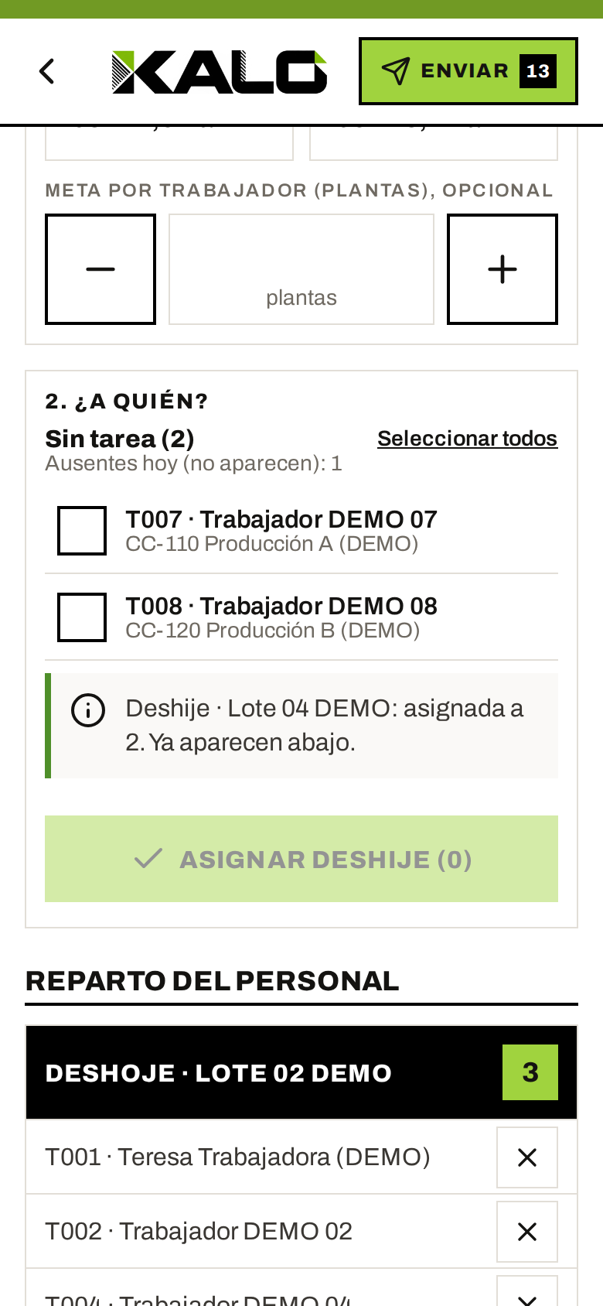  FIGURA 14. Asignación: reparto del personal por labor. | 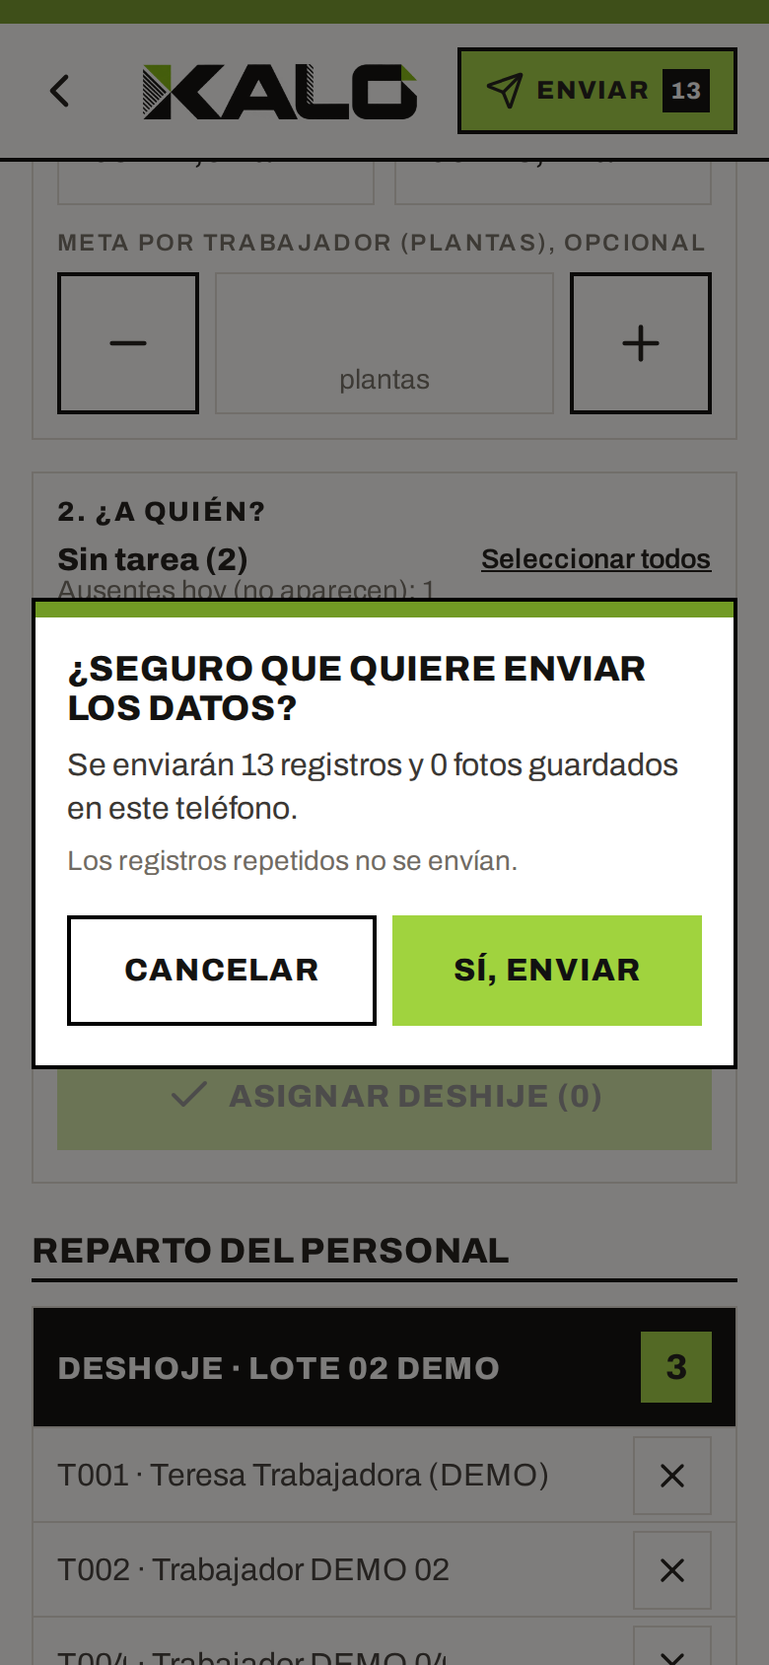  FIGURA 15. Botón ENVIAR: confirmación antes de enviar.
Gerencia, plagas y supervisión
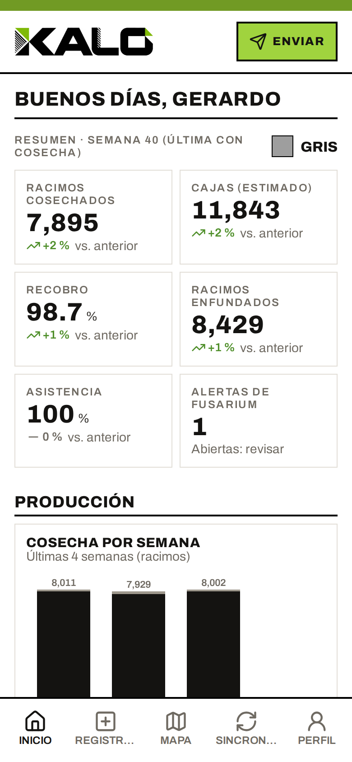  FIGURA 16. Gerencia: indicadores de la semana. | 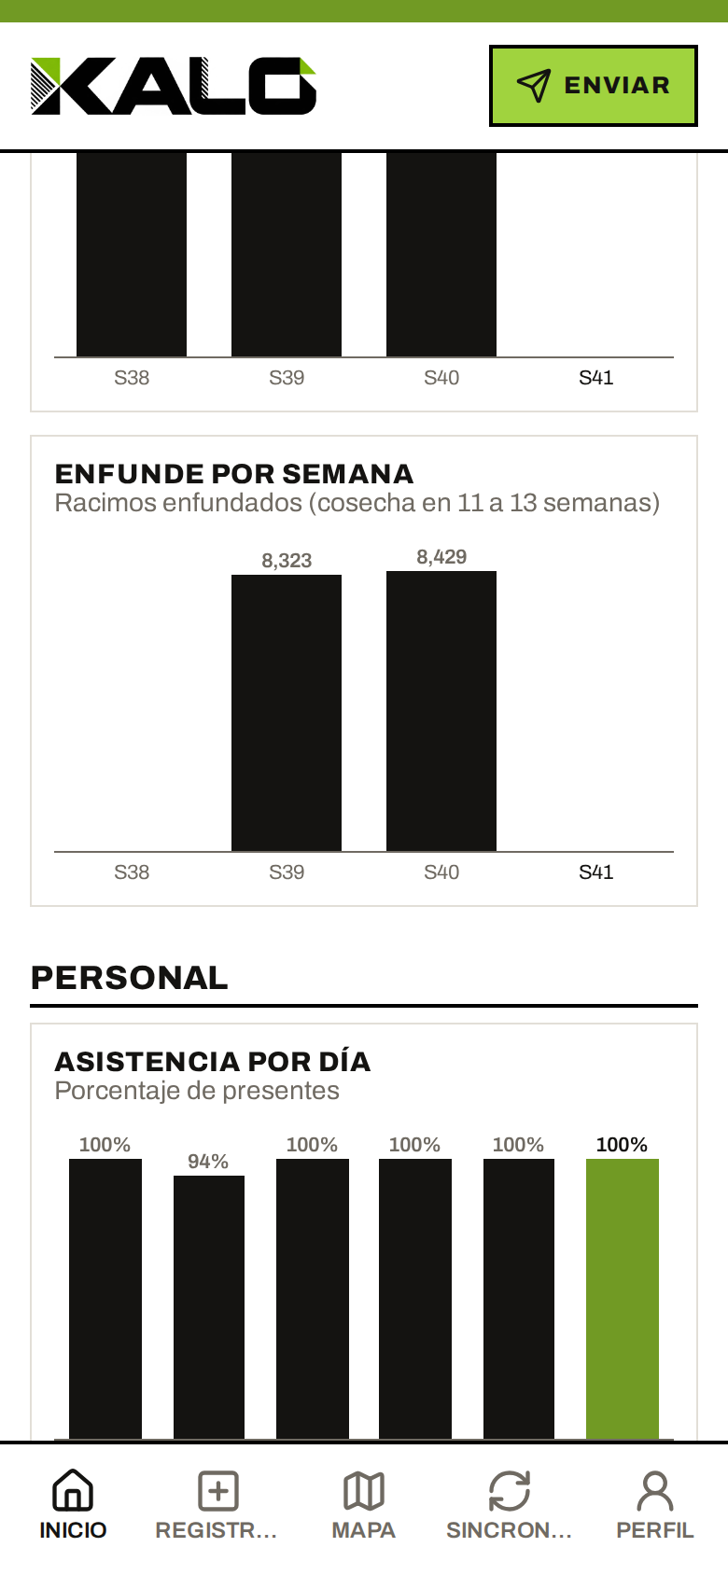  FIGURA 17. Gerencia: gráficas de producción y personal. | 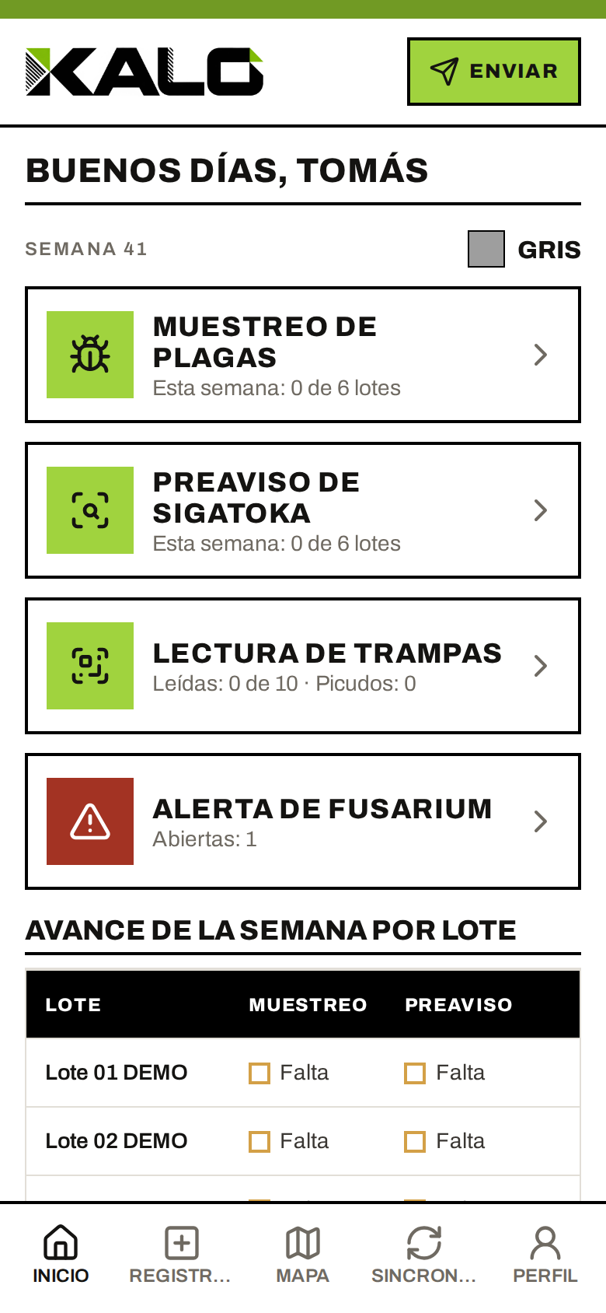  FIGURA 18. Técnico de plagas: tareas y avance por lote.
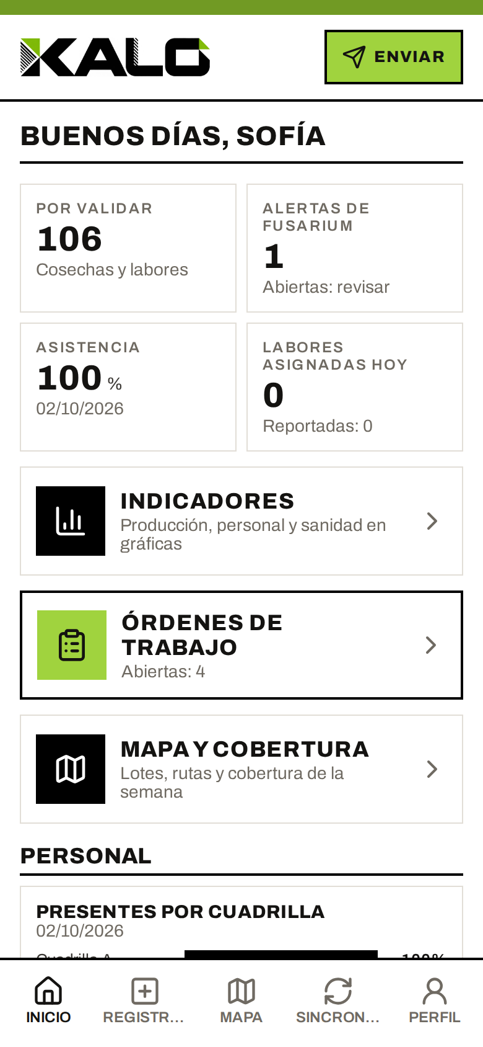
FIGURA 19. Supervisión: por validar, alertas y personal.

Panel de oficina
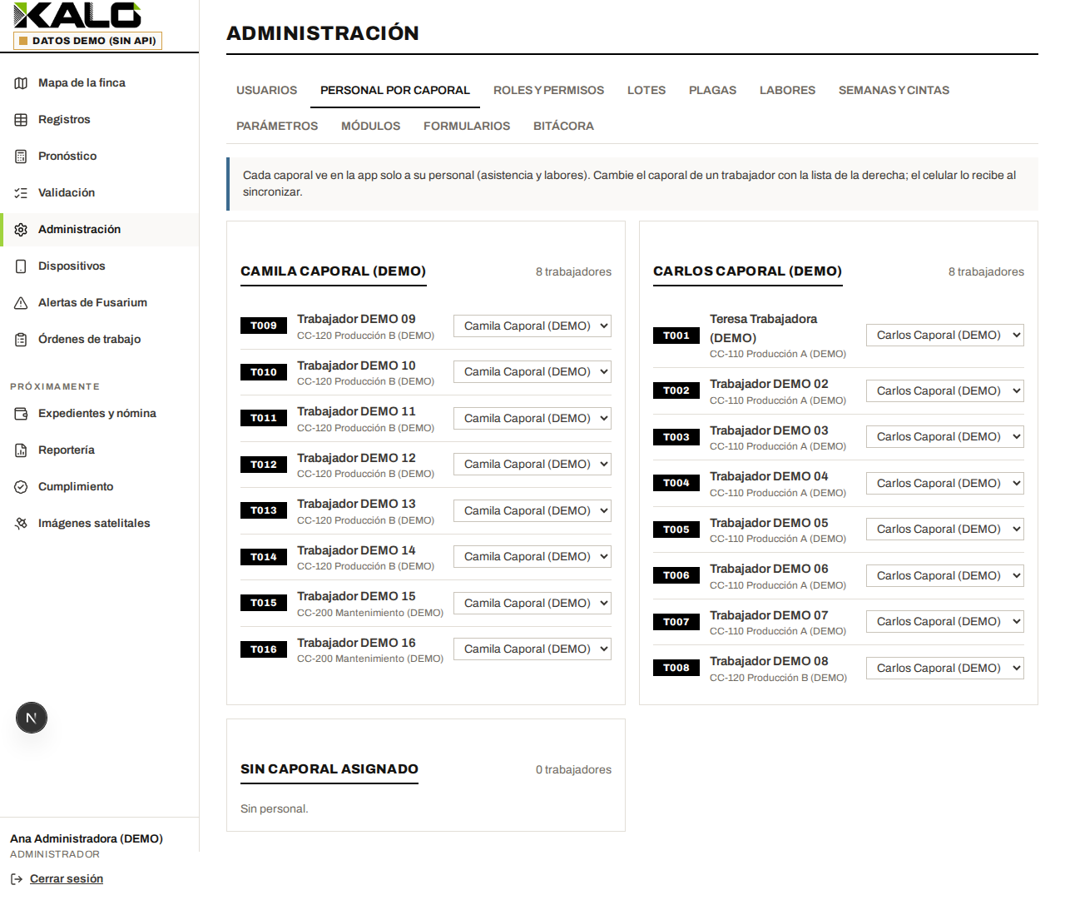
FIGURA 20. Panel de oficina: personal a cargo de cada caporal.

9.6 AVANCE DEL DEMO
El demo funciona con datos de prueba marcados como DEMO y está publicado para revisión. Avance acumulado por módulo:
MÓDULO | QUÉ HAY HOY | ESTADO
Acceso y perfiles | Inicio de sesión con usuario y contraseña; pantalla de inicio propia para cada rol. | ■ COMPLETADO
Caporal | Asistencia de su personal con motivo de ausencia, asignación y reporte de labores, reparto del personal por labor. | ■ COMPLETADO
Envío sin señal | Botón ENVIAR con confirmación; detección de registros repetidos antes de enviar. | ■ COMPLETADO
Gerencia | Indicadores y gráficas de producción, personal y sanidad. | ■ COMPLETADO
Plagas y supervisión | Muestreos, preaviso, trampas, alerta de Fusarium; validación de registros. | ■ COMPLETADO
Panel de oficina | Usuarios, roles, catálogos y personal por caporal. | ■ COMPLETADO
Ecuación del banano | Retorno, recobro y factor calculados desde los registros. | ■ EN CURSO
Planillas | Destajo, jornal 8 + n, horarios por grupo e integración con la planilla de Kalo. | ■ PENDIENTE
Riegos y control | Pantallas de los roles de riegos y control. | ■ PENDIENTE
Visión Sigatoka | Recolección de fotos y modelo. | ■ PENDIENTE

10. ARQUITECTURA E INFRAESTRUCTURA DE TI

10.1 COMPONENTES
COMPONENTE | TECNOLOGÍA | FUNCIÓN
App móvil | React Native (Expo), base de datos local WatermelonDB | Captura en campo sin señal; Android y iPhone; también como app web instalable.
API | Node.js con Fastify; documentación OpenAPI en /docs | Recibe y entrega datos, valida permisos, detecta repetidos y conecta con otros sistemas.
Base de datos | PostgreSQL 16 con PostGIS | Guarda toda la información, incluidos lotes y ubicaciones GPS.
Panel web | Next.js | Oficina: usuarios, roles, personal por caporal, catálogos, registros e indicadores.
Archivos | Almacenamiento en el servidor o en la nube | Fotos de sanidad y evidencias de campo.
Integraciones | API versionada (/v1) o archivos programados | Planilla de Kalo; opcionalmente humedad y riego.
PEGAR IMAGEN AQUÍ
Pegue aquí el diagrama de arquitectura.
Prompt sugerido para generarla con IA: anexo A.3
FIGURA 21. Arquitectura de Kalo Campo: teléfonos, API, base de datos, panel e integraciones.

10.2 SINCRONIZACIÓN SIN SEÑAL
- Guardar primero: cada registro se guarda en el teléfono con su hora y GPS, aunque no haya señal.
- Enviar después: con el botón ENVIAR, que pide confirmación, el teléfono envía lo pendiente al tener conexión.
- Sin repetidos: antes de enviar se descartan los registros iguales; el servidor también los rechaza.
- Recibir cambios: en el mismo envío el teléfono recibe personal, catálogos y asignaciones nuevas.

10.3 OPCIONES DE DESPLIEGUE
OPCIÓN | CÓMO FUNCIONA | A FAVOR | EN CONTRA
A. Servidor propio con Wi-Fi en finca | Servidor en la red de Kalo; los teléfonos envían al conectarse al Wi-Fi de la finca u oficina. | Los datos no salen de Kalo; sin mensualidad. | Los datos llegan al final del turno.
B. Servidor propio con VPN | Igual que A, pero cada teléfono entra a la red de Kalo por VPN. | Envío desde el campo; datos en Kalo. | Configurar y soportar la VPN en cada teléfono.
C. Servidor propio con API publicada | La base de datos queda privada y solo la API se publica en internet con HTTPS. | Envío desde el campo sin VPN; datos en Kalo. | Requiere dominio, firewall y certificado.
D. Nube | Base de datos administrada (por ejemplo, Supabase) y API en un servicio en la nube. | Sin equipo propio; respaldos incluidos. | Mensualidad; datos del personal fuera del país.
RECOMENDACIÓN DE TI Para el piloto, la opción A o C en un servidor de Kalo con Linux. Si el envío desde el campo es prioritario y no se cuenta con equipo, la opción D. La decisión final corresponde a la gerencia.

10.4 SEGURIDAD DE LA INFORMACIÓN
- Acceso por rol: cada usuario ve y modifica solo lo que su rol permite; permisos configurables desde el panel.
- Comunicación cifrada: todo el tráfico por HTTPS; contraseñas guardadas cifradas, nunca en texto.
- Teléfonos de confianza: registro y aprobación de cada teléfono desde el panel. No se usa el IMEI: Android no lo entrega a las aplicaciones desde la versión 10.
- Bitácora: quién creó o cambió cada registro y cuándo.
- Respaldos: copia diaria de la base de datos fuera del servidor y prueba periódica de restauración.
- Datos personales: acceso restringido a la información del personal y cumplimiento de la normativa aplicable.

10.5 LICENCIAMIENTO
Todos los componentes son de código abierto y de uso comercial gratuito. No se requiere licencia para generar ni publicar la API (OpenAPI es un estándar abierto).
COMPONENTE | LICENCIA | COSTO
Node.js, Fastify, Next.js, React Native | MIT | Sin costo
PostgreSQL | PostgreSQL License | Sin costo
PostGIS | GPL | Sin costo
Sistema operativo del servidor (Ubuntu Server) | Libre | Sin costo
Certificado HTTPS (Let’s Encrypt o autoridad interna) | Libre | Sin costo
Solo habría costo de licencia si se eligiera Windows Server, que la plataforma no necesita.

10.6 REQUISITOS MÍNIMOS (PILOTO)
ELEMENTO | REQUISITO SUGERIDO
Servidor | Ubuntu Server LTS; 4 núcleos, 8 GB de RAM, 250 GB SSD; conectado a UPS.
Teléfonos | Android 10 o superior, 3 GB de RAM, 32 GB, GPS y cámara de 8 MP; estuche resistente.
Conectividad | Wi-Fi en un punto de cada finca (bodega o garita) o datos móviles, según la opción elegida.
Respaldo | Disco externo o almacenamiento en la nube para las copias diarias.
Soporte | Responsable de TI, capacitación a caporales y canal de soporte durante el piloto.
Los requisitos son estimaciones para el piloto y se ajustan según la cantidad de usuarios y fotos.

11. MODELO DE VISIÓN PARA SIGATOKA NEGRA
Más que OCR (que lee texto), lo que se propone es un modelo de visión por computadora: a partir de la foto de una hoja, estima el grado de daño por Sigatoka y lo sugiere al técnico de plagas, que confirma o corrige.

11.1 CÓMO SE CONSTRUYE
- Recolección: desde el preaviso en la app, el técnico toma la foto de la hoja y registra el grado observado. Cada foto queda etiquetada por un experto.
- Entrenamiento: con varios miles de fotos de las fincas de Kalo (distintos lotes, luz y variedades) se entrena un modelo liviano.
- Validación: se compara el modelo contra el técnico en hojas que el modelo no ha visto; se publica solo si alcanza la precisión acordada.
- Uso en campo: el modelo corre dentro del teléfono, sin señal, y su sugerencia siempre la confirma el técnico.
PEGAR IMAGEN AQUÍ
Sugerencia: foto de una hoja con manchas de Sigatoka en distintos estados, tomada en la visita.
FIGURA 22. Hoja de banano con síntomas de Sigatoka negra.

11.2 MIENTRAS TANTO
Antes de tener el modelo entrenado, la app puede estimar el porcentaje de área afectada por color (manchas cafés, negras o amarillas) como apoyo inicial. Esta estimación se presenta siempre como ayuda, no como diagnóstico.
IMPORTANTE No se recomienda usar modelos públicos sin validarlos: fueron entrenados con otras fincas, cámaras y condiciones de luz. El valor está en entrenar con fotos de las fincas de Inversiones Kalo.

12. PLAN PRELIMINAR E INDICADORES

12.1 FASES PROPUESTAS
FASE | ALCANCE | DURACIÓN ESTIMADA | ENTREGABLE
0. Levantamiento | Visita a las fincas de Kalo: cómo trabajan hoy, labores, tarifas, personal, centros de costo, lotes y sistemas. | 2 semanas | Datos cargados y validados
1. Infraestructura | Servidor o nube según la opción elegida, HTTPS, respaldos y teléfonos. | 1 a 2 semanas | Plataforma instalada
2. Piloto | Una finca de Kalo: dos caporales y un técnico de plagas en lotes seleccionados. | 4 a 6 semanas | Informe de uso y ajustes
3. Integración | Planilla de Kalo (personal, labores y horas) y, si se adopta, humedad y riego. | 4 a 8 semanas | Flujo de datos automático
4. Ampliación | Todas las fincas y caporales, supervisión, gerencia y rol de riegos. | 4 semanas | Operación completa
5. Visión Sigatoka | Recolección de fotos, entrenamiento y validación del modelo. | 3 a 6 meses | Modelo validado en la app
Las duraciones son estimaciones iniciales y se ajustarán con el levantamiento de la fase 0.

12.2 INDICADORES PROPUESTOS
INDICADOR | CÓMO SE MIDE | META INICIAL (POR ACORDAR)
Labores registradas el mismo día | % de labores con registro en el día | Más de 95 %
Ausencias justificadas | % de ausencias con motivo | 100 %
Registros repetidos enviados | Cantidad por semana | 0
Labores digitadas dos veces | Labores capturadas de nuevo en la planilla | 0
Cobertura de preaviso de Sigatoka | Lotes con lectura semanal | 100 % de lotes
Tiempo de reacción ante alerta de Fusarium | Horas desde la alerta hasta la revisión | Menos de 24 h
Ecuación del banano al día | Población, retorno, recobro y factor calculados cada semana | Semanal
Datos disponibles para gerencia | Horas desde el registro hasta el tablero | Menos de 24 h

13. RIESGOS Y MITIGACIÓN
RIESGO | IMPACTO | MITIGACIÓN
Resistencia al cambio de herramienta | Medio | Piloto con caporales líderes, capacitación en campo y pantallas simples.
Integración con la planilla de Kalo más lenta de lo previsto | Alto | Empezar con archivos programados y migrar a API.
Pérdida o daño del teléfono antes de enviar | Medio | Envío diario obligatorio, estuches y aviso de datos pendientes.
Falla del servidor o pérdida de datos | Alto | UPS, respaldo diario fuera del servidor y prueba de restauración.
Teléfonos de baja gama o sin batería | Medio | App liviana, ahorro de batería en GPS y cargadores en campo.
Pocas fotos etiquetadas para el modelo | Medio | Recolección continua desde el preaviso; el modelo se publica solo al validarse.
Datos personales del personal | Alto | Acceso por rol, cifrado, bitácora de cambios y respaldo; cumplir la normativa aplicable.
PARTE III
CIERRE DE LA SEMANA
Conclusiones, plan para la próxima semana e información por confirmar.

14. CONCLUSIONES DE LA SEMANA

CONCLUSIONES DEL PROCESO
- La planta de banano debe tener siempre disponibles los nutrientes del suelo en condiciones aptas, controlando la capacidad del suelo según el tipo de suelo de cada área.
- La secuencia de labores va muy apegada al cierre de cada ciclo, para evitar plagas y pérdida de racimos.
- La productividad se resume en la ecuación del banano; cada uno de sus factores depende de un registro de campo bien hecho.

OBSERVACIONES
- Cada labor en campo tiene que realizarse con eficacia.
- El compromiso del personal se traduce directamente en rendimiento.
- Es necesario acercarse a corto plazo a las fincas de Kalo (Bellotas) para verificar en qué sistema trabajan y, sobre todo, que las labores se sigan realizando: si el cultivo pasa un tiempo sin atención, las siguientes cosechas se verán seriamente afectadas.

CONCLUSIONES DE TI PARA LA PROPUESTA
- El dato de campo es la base de la planilla, de los costos y de los indicadores; capturarlo bien en el momento es la mayor oportunidad de mejora.
- Nahualate, S.A. demuestra que el registro sin señal integrado con la planilla funciona; Kalo puede lograrlo con una herramienta propia, sin costo de licencias.
- El demo de Kalo Campo ya cubre asistencia, labores, sanidad, envío sin repetidos y tableros por rol; lo aprendido esta semana orienta lo que falta: planillas, ecuación del banano, riegos y control.

15. PLAN PARA LA PRÓXIMA SEMANA
ACTIVIDAD | RESULTADO ESPERADO | RESPONSABLE
Completar imágenes del informe | Fotos de la visita y diagramas pegados (anexo B). | TI
Presentar el avance a gerencia | Comentarios y prioridades para la propuesta. | TI y gerencia
Confirmar datos con Nahualate, S.A. | Variedades, nombre de la aplicación de campo y proveedor de riego. | TI
Programar visita a fincas de Kalo | Fecha y alcance del levantamiento (labores, personal, sistemas). | TI y gerencia
Avanzar el demo | Ecuación del banano en el tablero y primer diseño de planillas (destajo y jornal). | TI
Definir infraestructura | Opción de servidor recomendada para el piloto. | TI

16. INFORMACIÓN POR CONFIRMAR
Con Inversiones Kalo
- Fincas, área, lotes y polígonos (mapa); variedades, densidad de siembra y distancias del tresbolillo.
- Calendario y colores reales de cinta por semana.
- Lista de labores con unidad de medida, ciclo, tarifa de destajo y eficiencia esperada.
- Centros de costo y estructura de cuadrillas y caporales.
- Jornal vigente, valor de la hora extra, esquema de pago de buses y horarios por grupo.
- Sistema de planilla y recursos humanos que usa Kalo y su forma de integración (API, archivos o base de datos).
- Opción de infraestructura (servidor propio o nube) y conectividad disponible en cada finca.
- Si Kalo cuenta o adoptará monitoreo de humedad del suelo y riego automatizado.
- Motivos de ausencia que usa Kalo (además de suspendido por IGSS, permiso y vacaciones).
Con Nahualate, S.A. (aprendizaje)
- Grupo y destino de las variedades Guajaqueño y Clon francés.
- Nombre exacto de la aplicación de campo (Habacus; en las notas aparece también como «Avacus»).
- Proveedor y modelo del control de riego automatizado.

17. GLOSARIO
TÉRMINO | SIGNIFICADO
Enfunde | Colocar bolsa y cinta de color al racimo nuevo cada semana.
Cinta | Color asignado a cada semana; indica la edad del racimo.
Población | Cantidad de plantas en una hectárea.
Retorno | Cantidad de racimos por postura (punto de siembra) al año.
Recobro | Proporción de racimos que llegan a la empacadora.
Factor | Cantidad de cajas por racimo.
Destajo | Pago por tarea o cantidad realizada, según la tarifa de cada labor.
Jornal 8 + n | Jornada de 8 horas ordinarias más n horas extra.
Centro de costo | Código contable al que se carga el costo de una labor o trabajador.
Preaviso | Lectura semanal de la evolución de la Sigatoka negra.
Tresbolillo | Siembra en triángulos equiláteros; filas desplazadas media distancia.
Sin señal (offline) | Funcionamiento de la app sin internet; los datos se envían después.
API | Interfaz para que dos sistemas intercambien datos de forma automática.
VPN | Conexión cifrada que permite a un teléfono entrar a la red privada de Kalo.
PostGIS | Extensión de PostgreSQL para guardar y consultar ubicaciones y mapas.
Modelo de visión | Programa entrenado con fotos para reconocer patrones, como el daño por Sigatoka.

Demo de Kalo Campo: henry-tercero-mh.github.io/Kalo (datos de prueba, marcados como DEMO).

ANEXO A. PROMPTS PARA GENERAR IMÁGENES
Copie el texto del recuadro y péguelo en una IA que genere imágenes. Revise siempre que los textos de la imagen estén bien escritos y coincidan con este informe antes de pegarla.

A.1 FLUJO DEL NEGOCIO
El prompt está en la sección 6, debajo del espacio para el diagrama.

A.2 SIEMBRA EN TRESBOLILLO
PROMPT: SIEMBRA EN TRESBOLILLO
Crea un diagrama técnico visto desde arriba (vista de planta), fondo blanco, estilo plano, sin sombras. Muestra la siembra de banano en tresbolillo: 5 filas de puntos verdes (#A0D33E) donde cada fila está desplazada media distancia respecto de la anterior, de modo que tres plantas vecinas formen triángulos equiláteros. Dibuja con líneas grises finas (#E2DED7) dos o tres triángulos que unan plantas vecinas.
Marca con cotas en negro (#141311): «d» (distancia entre plantas de la misma fila) y «0,866 × d» (distancia entre filas). Al lado, en pequeño, el mismo terreno sembrado en cuadro para comparar. Título: «SIEMBRA EN TRESBOLILLO». Textos en español, tipografía sans serif.

A.3 ARQUITECTURA DE KALO CAMPO
PROMPT: ARQUITECTURA DE KALO CAMPO
Crea un diagrama de arquitectura de software, horizontal, estilo plano corporativo, fondo blanco, esquinas cuadradas, sin sombras. Colores: negro (#141311) para textos y bordes, verde lima (#A0D33E) para acentos, gris (#E2DED7) para líneas. Textos en español.
Elementos de izquierda a derecha: (1) «Teléfonos en campo» con la «App Kalo Campo» y dentro una «Base de datos local (sin señal)»; una nota «guarda primero, envía después». (2) Una flecha con la etiqueta «HTTPS · botón ENVIAR · sincronización» hacia (3) un recuadro «Servidor de Kalo» que contiene «API Kalo Campo (Node.js)» y «PostgreSQL + PostGIS» y «Fotos». (4) Desde la API, flechas hacia «Panel web de oficina» (gerencia, supervisión, administración) y hacia «Evolution ASEINFO (planillas)» con flechas en ambos sentidos. (5) Una caja punteada «Opcional: torres de humedad y riego». Abajo, una franja gris con «Respaldos diarios fuera del servidor».

ANEXO B. IMÁGENES POR PEGAR
SECCIÓN | IMAGEN | ORIGEN
3 | Registro de la visita | Fotos propias
4.1 | Labores de campo en la visita | Fotos propias
4.2 | Esquema de tresbolillo | IA (anexo A.2) o foto aérea
4.3 | Variedades de banano | Fotos propias
4.5 | Racimo con cinta de color | Fotos propias
6 | Flujo del negocio | IA (prompt en sección 6)
7.1 | Torre de humedad Disagro | Fotos propias
7.2 | Riego automatizado | Fotos propias
7.3 | Toma de labores con Habacus | Fotos propias
10.1 | Arquitectura de Kalo Campo | IA (anexo A.3)
11.1 | Hoja con Sigatoka negra | Fotos propias
Antes de usar fotos de la finca visitada en documentos que salgan de Kalo, conviene confirmar que Nahualate, S.A. lo autoriza.

